Atividade em Aula

1 – Ler o arquivo funcionarios.txt e mostrar a relação de funcionários do arquivo na console e no final mostrar o total de imposto de renda que será pago por funcionários do sexo feminino, masculino e o total de imposto pago por todos os funcionários.

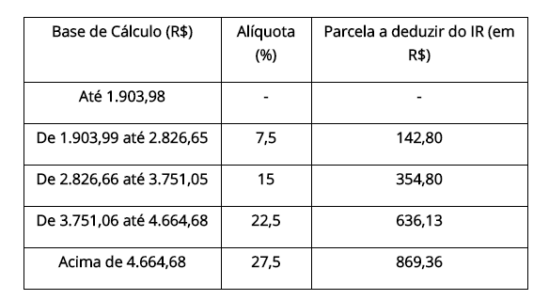
Dica: Ler cada linha do arquivo como um String e usar o método split para separar o String em partes String[] campos = linha.split("#"). Para cada linha, instanciar um objeto da classe Funcionario abaixo, usar os métodos mostraFuncionario para mostrar os dados e o método de calculo de imposto para cada um.

public class Funcionario {

String nome;
char sexo;
double salario;
int dependentes;

Funcionario(String nome, char sexo, double salario, int dependentes) {
this.nome = nome;
this.sexo = sexo;
this.salario = salario;
this.dependentes = dependentes;
}

public double impostoRenda() {
double reducaoDep = 189.59 * dependentes;
if (salario <= 1903.98)
return 0;
else if (salario <= 2826.65)
return (salario * 7.5 / 100 - 142.80) - reducaoDep;
else if (salario <= 3751.05)
return (salario * 15 / 100 - 354.80) - reducaoDep;
else if (salario <= 4664.68)
return (salario * 22.5 / 100 - 636.13) - reducaoDep;
else
return ((salario * 27.5 / 100) - 869.36) - reducaoDep;

}

public String mostraFuncionario() {
return nome + ' ' + sexo + ' ' + salario + ' ' + dependentes + ' ' + impostoRenda();
}
}

2 – Fazer um programa para ler o arquivo e gravar todos os dados como objetos em outro arquivo usando ObjectOutputStream e serializando a classe Funcionario. Fazer outro programa que irá ler os objetos do novo arquivo (ObjectInputStream) e repetir o resultado do item 1.

